**Шабловский Григорий (Szabłowski Gregori)**

22 августа 1809 г – ассистент при крещении Петронели, дочери Космы и Евы Беляков с деревни Мрай (НИАБ 937-4-32, лист 20, №24/1809-р).

**НИАБ 937-4-32:** Лист 20. **Метрическая запись №24/1809-р.**

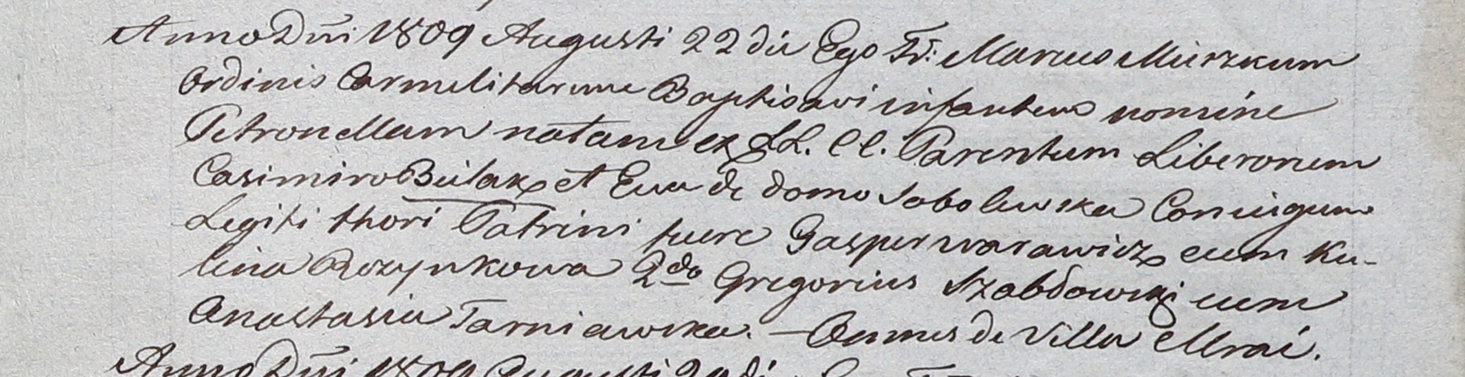

Дедиловичский костел Наисвятейшего Сердца Иисуса. 22 августа 1809 года. Метрическая запись о крещении.

Bielakowna Petronella – дочь вольных людей с деревни Мрай.

Bielako Casimir – отец.

Bielakowa Eva z Sobolewskich – мать.

Warawicz Gasper – крестный отец, с деревни Мрай.

Puzynkowa Kulina – крестная мать, с деревни Мрай.

Szabłowski Gregori - ассистент, с деревни Мрай.

Tarniawska Anastasia - ассистентка, с деревни Мрай.

Miszkun Marcus – ксёндз.